**MSSV: 205052024**

**Họ Tên SV: Phạm Nguyễn Hoài Nam**

**Lớp: A02**

Đổi tên tập tin thành: A0x_AD02_HoTen_MSSV.docx

Font: Times New Roman – Size: 13 – Line spacing: 1.5 – Aligmenen: Justify

Top – Bottom – Left – Right: 1’ /2.5 cm

**UseCase Diagram**

Symbol:

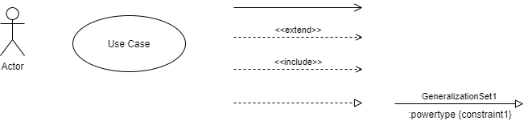

1. Bài tập minh họa: **Quản lý thư viện** (3đ)

Trình bày lại sơ đồ Usecase (xem tập tin A0x_AD02_Library.docx)

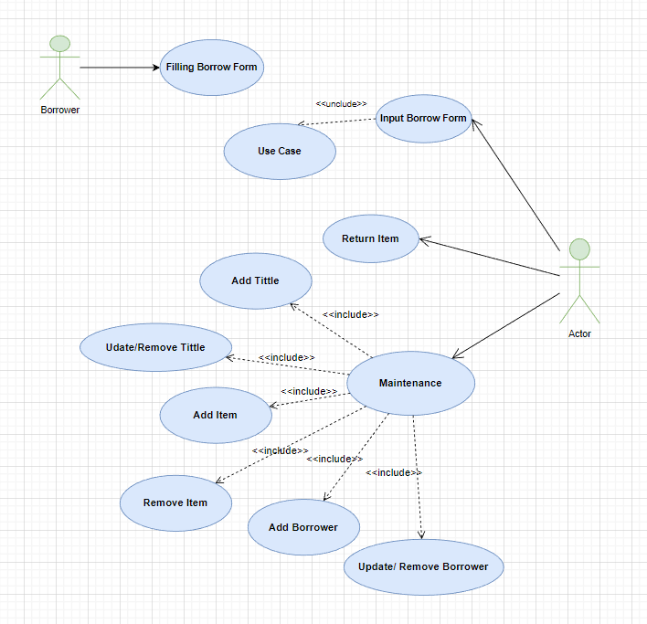

UseCase Thư viện:

1. Bài tập: **Self Restaurant** (7đ)

Nhà hàng SelfRestautrant theo mô hình tự phục vụ cần xây dựng hệ thống quản lý chuỗi nhà hàng có nhiều chi nhánh với các qui trình nghiệp vụ và thông tin:

Thực khách đến nhà hàng sẽ chọn các món ăn và số phần ăn thông qua màn hình cảm ứng và xác nhận số bàn. Thông tin thực đơn món ăn gồm có mã món (khóa), tên món, đơn giá. Sau khi thực khách xác nhận đặt món thì thông tin đặt món (số thứ tự (khóa), ngày, số bàn và các món ăn, số phần ăn) sẽ hiển thị lên màn hình của bếp trưởng.

Bếp trưởng sau khi chế biến món ăn xong sẽ xác nhận qua màn hình để báo cho khách hàng biết để đến quầy phục vụ nhận món ăn (thông tin xác nhận theo phiếu đặt món: 0 – chưa làm, 1 – đã làm xong).

Sau khi ăn xong, dựa trên phiếu đặt món (hóa đơn) khách hàng sẽ biết là phải thanh toán bao nhiêu tiền. Khách hàng sẽ chọn một trong hai hình thức thanh toán:

* Quét thẻ khách hàng trên đầu đọc thẻ đặt ở mỗi bàn ăn (thông tin thẻ gồm có số thẻ, tên khách hàng, số tiền và điểm cộng). Bên cạnh đó, phiếu đặt món sẽ xác nhận thông tin thanh toán là 1 (thanh toán qua thẻ) và thẻ khách hàng sẽ bị trừ tiền trên thẻ đồng thời sẽ được cộng điểm thưởng vào thẻ khách hàng.
* Hoặc sẽ đến quầy thu ngân để thanh toán bằng tiền mặt. Tại quầy thu ngân (thanh toán trực tiếp tiền mặt), dựa vào mã số bàn của thực khách, nhân viên thu ngân thông báo số tiền, nhập số tiền khách hàng đưa, ứng dụng sẽ tính số tiền phải trả lại cho khách hàng. Đồng thời sẽ ghi nhận trên phiếu đặt món là đã thanh toán tại quầy thu ngân (thanh toán: 0 – chưa thanh toán, 1 – thanh toán qua thẻ, 2 – thanh toán tại quầy)

Bên cạnh đó, hệ thống còn có các chức năng:

* Nhân viên quản lý sẽ quản lý thông tin nhân viên: mã nhân viên, họ, tên, số điện thoại, địa chỉ, vai trò (bếp trưởng, thu ngân, quản lý), thông tin thẻ khách hàng: mã thẻ, họ tên khách hàng, số điện thoại, địa chỉ, số tiền và điểm thưởng.
* Bếp trưởng sẽ cập nhật danh mục món ăn phục vụ trong ngày: mã món ăn, tên món ăn, đơn giá.
* Nhân viên thu ngân sẽ lập báo cáo tổng hợp doanh thu cuối ngày.
* Khách hàng có thể duyệt web để biết các món ăn được phục vụ trong ngày của mỗi chi nhánh.

**Yêu cầu:**

Use case Diagram (2đ) –Use Case Description(5đ)

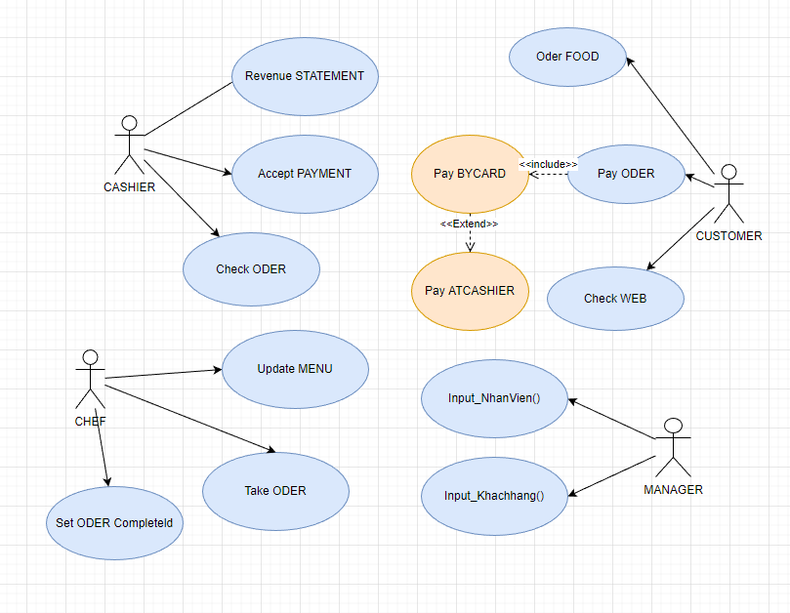

<Các miêu tả Use case tại đây>

|  |  |
| --- | --- |
| **Use Case ID** | UC-1.1 |
| **Tên Use Case** | Oder FOOD |
| **Mô tả** | Khách hàng đến nhà hàng sẽ chọn các món ăn và số phần ăn thông qua màn hình cảm ứng |
| **Tác nhân (Actor)** | Khách hàng |
| **Pre-conditions** | * Thực khách chọn các món ăn. * Thực khách chọn số phần ăn. * Xác nhận số bàn. * Thông tin thực đơn món ăn gồm có mã món (khóa), tên món, đơn giá. |
| **Post-conditions** | * Thông tin đặt món (số thứ tự (khóa), ngày, số bàn và các món ăn, số phần ăn) sẽ hiển thị lên màn hình của bếp trưởng. |
| **Dòng sự kiện (Flow)** | Chính (Basic): luồng tương tác chính  1. Thực khách chọn các món ăn  2. Thực khách chọn số phần ăn  3. Thực khách xác nhận số bàn  4. Hệ thống xác thực thông tin thực đơn món ăn  5. Hệ thống ghi nhận thông tin đặt món và hiển thị lên màn hình của bếp trưởng. |
| Thay thế (Alternative):  2a. Người dùng chọn món ăn đã hết  2a1. Hệ thống chuyển sang màn hình chọn món ăn.  4a. Hệ thống xác thực thông tin thực đơn và để thực khách kiểm tra lại  4a1. Hệ thống chuyển sang lại màn hình chọn món ăn.  Use Case tiếp tục bước 5. |
| Ngoại lệ (Exception):  4c. Hệ thống xác thực thông tin thay đổi và hiển thị thông báo cho bếp trưởng  4c1. Người dùng chọn lệnh hủy món ăn.  Use Case dừng lại.  4c2. Người dùng chọn lệnh đổi bàn.  Use Case tiếp tục Use Case UC1-11 |
| **Business Rules** | Người dùng không thể thay đổi dữ liệu khi dữ liệu đã được bếp trưởng xác nhận ( ngoại trừ số bàn ). |
| **Non-Functional Requirement** | Dữ liệu hệ thống phải được backup hằng ngày, và tồn tại trong vòng 30 ngày.  Thông tin thực đơn phải đầy đủ mã món, tên món, đơn giá |

|  |  |
| --- | --- |
| **Use Case ID** | UC-1.2 |
| **Tên Use Case** | Pay ODER |
| **Mô tả** | Khách hàng đưa phiếu đặt món ( hóa đơn ) để biết là mình cần thanh toán bao nhiêu tiền |
| **Tác nhân (Actor)** | Khách hàng |
| **Pre-conditions** | * Xác nhận phiếu đặt món * Khách hàng thanh toán hóa đơn |
| **Post-conditions** | * Khách hàng chọn một trong hai phương thức thanh toán |
| **Dòng sự kiện (Flow)** | Chính (Basic): luồng tương tác chính  1. Thực khách xác nhận phiếu đặt món  2. Thực khách xác nhận các món ăn  3. Khách hàng thanh toán bằng 2 cách |
| Thay thế (Alternative):  1a. Thực khách xác nhận sửa đổi phiếu đặt món  2a1. Thực khách xác nhận lại hóa đơn  3a. Hệ thống xác thực thông tin thanh toán  Use Case tiếp tục. |
|  |
| **Business Rules** | Thực khách phải chọn 1 trong 2 hình thức thanh toán và phải trả đủ khi xác nhận đúng hóa đơn thanh toán. |
| **Non-Functional Requirement** | Dữ liệu hệ thống phải được backup hằng ngày, và tồn tại trong vòng 30 ngày.  Bill phải được giữ lại cho các vấn đề sai sót. |

|  |  |
| --- | --- |
| **Use Case ID** | UC-1.20 |
| **Tên Use Case** | Pay BYCARD |
| **Mô tả** | Thực khách thanh toán qua quét thẻ ở đầu cọc thẻ đặt ở mỗi bàn |
| **Tác nhân (Actor)** | Khách hàng |
| **Pre-conditions** | * Quét thẻ khách hàng * Thông tin thẻ gồm số thẻ, tên khách hàng, số tiền và điểm cộng * Kiểm tra số tiền trong thẻ |
| **Post-conditions** | * Phiếu đặt món sẽ xác nhận thông tin thanh toán là 1 ( thanh toán qua thẻ ) * Thẻ khách hàng sẽ bị trừ tiền trên thẻ đồng thời sẽ được cộng thêm điểm thưởng vào thẻ khách hàng. |
| **Dòng sự kiện (Flow)** | Chính (Basic): luồng tương tác chính  1. Khách hàng chọn thanh toán qua thẻ.  2. Hệ thống sẽ kiểm tra thông tin thẻ và số tiền trong thẻ  3. Phiếu đặt món sẽ xác định thông tin đặt món là 1  4. Khách hàng cần nhập mật khẩu thẻ  4. Thẻ khách hàng sẽ bị trừ tiền đúng trong phiếu đặt món đồng thời cộng thêm điểm thưởng vào thẻ khách hàng. |
| Thay thế (Alternative):  1a. Người dùng chọn đổi phương thức thanh toán khác  1a1. Hệ thống chuyển sang màn hình chọn phương thức thanh toán.  2a. Hệ thống xác nhận thẻ không đủ tiền, vui lòng đổi phương thức thanh toán hoặc nạp thêm tiền  4a. Đổi điểm thưởng thành khuyến mãi hoặc tiền cho khách hàng. |
| Ngoại lệ (Exception):  4b. Khách hàng chọn lệnh đổi thông tin thẻ  Use Case dừng lại.  4c. Khách hàng quên mật khẩu cần chứng minh đó là thẻ của mình. |
| **Business Rules** | Thông tin thẻ khách hàng và khách hàng phải chính xác, đồng thời hạn chế sai sót trong quá trình thanh toán |
| **Non-Functional Requirement** | Time out cho màn hình đăng nhập dưới 60 giây.  Mật khẩu của khách hàng phải được hash bằng MD5. |

|  |  |
| --- | --- |
| **Use Case ID** | UC-1.21 |
| **Tên Use Case** | Pay ATCASHIER |
| **Mô tả** | Thực khách đến quầy thu ngân để thanh toán bằng tiền mặt. |
| **Tác nhân (Actor)** | Khách hàng |
| **Pre-conditions** | * Tại quầy thu ngân. * Hệ thống xác định dựa vào mã số bàn của thực khách * Nhân viên thu ngân thông báo số tiền * Nhập số tiền khách đưa |
| **Post-conditions** | * Hệ thống sẽ tính ra số tiền phải trả lại cho khách hàng * Ghi nhận trên phiếu đặt món là đã thanh toán tại quầy thu ngân * Hiển thị 0: chưa thanh toán; 1: thanh toán qua thẻ; 2: thanh toán tại quầy; |
| **Dòng sự kiện (Flow)** | Chính (Basic): luồng tương tác chính  1. Khách hàng chọn thanh toán tại quầy thu ngân  2. Hệ thống sẽ xác nhận số bàn  3. Phiếu đặt món sẽ xác định thông tin đặt món là 2  4. Thu ngân nhập số tiền khách đưa  5. Hệ thống sẽ tính ra số tiền phải trả lại cho khách hàng  6. Ghi nhận trên phiếu đặt món là đã thanh toán tại quầy thu ngân  Hiển thị 0: chưa thanh toán; 1: thanh toán qua thẻ; 2: thanh toán tại quầy; |
| Thay thế (Alternative):  1a. Người dùng chọn đổi phương thức thanh toán khác  1a1. Hệ thống chuyển sang màn hình chọn phương thức thanh toán.  2a. Hệ thống xác nhận thẻ không đủ tiền, vui lòng đổi phương thức thanh toán hoặc nạp thêm tiền  4a. Đổi điểm thưởng thành khuyến mãi hoặc tiền cho khách hàng. |
| Ngoại lệ (Exception):  4b. Khách hàng chọn lệnh đổi thông tin thẻ  Use Case dừng lại.  4c. Khách hàng quên mật khẩu cần chứng minh đó là thẻ của mình. |
| **Business Rules** | Thông tin thẻ khách hàng và khách hàng phải chính xác, đồng thời hạn chế sai sót trong quá trình thanh toán |
| **Non-Functional Requirement** | Time out cho màn hình đăng nhập dưới 60 giây.  Mật khẩu của khách hàng phải được hash bằng MD5. |

|  |  |
| --- | --- |
| **Use Case ID** | UC-1.3 |
| **Tên Use Case** | Check WEB |
| **Mô tả** | Thực khách có thể duyệt WEB để biết các món ăn được phục vụ trong ngày của mỗi chi nhánh |
| **Tác nhân (Actor)** | Khách hàng |
| **Pre-conditions** | * Tài khoản và mật khẩu đăng nhập * Thông tin đăng nhập chứa dữ liệu về khách hàng |
| **Post-conditions** | * Đăng nhập vào trang WEB thành công * Menu các món ăn hôm nay |
| **Dòng sự kiện (Flow)** | Chính (Basic): luồng tương tác chính   * Đăng nhập vào hệ thống * Xem các món ăn được phục vụ trong ngày của mỗi chi nhánh. |
| Thay thế (Alternative): |
| Ngoại lệ (Exception): |
| **Business Rules** | Người dùng cần thông tin đăng nhập vào trang web |
| **Non-Functional Requirement** | Dữ liệu hệ thống phải được backup hằng ngày, và tồn tại trong vòng 30 ngày.  Thông tin thực đơn phải đầy đủ mã món, tên món, đơn giá |

|  |  |
| --- | --- |
| **Use Case ID** | UC-2.1 |
| **Tên Use Case** | Input_NhanVien |
| **Mô tả** | Nhân Viên quản lý quản lý thông tin nhân viên bao gồm mã nhân viên, họ, tên, điện thoại, địa chỉ, vai trò, … |
| **Tác nhân (Actor)** | MANAGER |
| **Pre-conditions** |  |
| **Post-conditions** |  |
| **Dòng sự kiện (Flow)** | Chính (Basic): luồng tương tác chính |
| Thay thế (Alternative): |
| Ngoại lệ (Exception): |
| **Business Rules** | Người dùng không thể thay đổi dữ liệu khi dữ liệu đã được bếp trưởng xác nhận ( ngoại trừ số bàn ). |
| **Non-Functional Requirement** | Dữ liệu hệ thống phải được backup hằng ngày, và tồn tại trong vòng 30 ngày.  Thông tin thực đơn phải đầy đủ mã món, tên món, đơn giá |
| **Use Case ID** | UC-2.2 |
| **Tên Use Case** | Input_KhachHang() |
| **Mô tả** |  |
| **Tác nhân (Actor)** | MANAGER |
| **Pre-conditions** |  |
| **Post-conditions** |  |
| **Dòng sự kiện (Flow)** | Chính (Basic): luồng tương tác chính |
| Thay thế (Alternative): |
| Ngoại lệ (Exception): |
| **Business Rules** | Người dùng không thể thay đổi dữ liệu khi dữ liệu đã được bếp trưởng xác nhận ( ngoại trừ số bàn ). |
| **Non-Functional Requirement** | Dữ liệu hệ thống phải được backup hằng ngày, và tồn tại trong vòng 30 ngày.  Thông tin thực đơn phải đầy đủ mã món, tên món, đơn giá |

|  |  |
| --- | --- |
| **Use Case ID** | UC-3.1 |
| **Tên Use Case** | Take ODER |
| **Mô tả** |  |
| **Tác nhân (Actor)** | CHEF |
| **Pre-conditions** |  |
| **Post-conditions** |  |
| **Dòng sự kiện (Flow)** | Chính (Basic): luồng tương tác chính |
| Thay thế (Alternative): |
| Ngoại lệ (Exception): |
| **Business Rules** | Người dùng không thể thay đổi dữ liệu khi dữ liệu đã được bếp trưởng xác nhận ( ngoại trừ số bàn ). |
| **Non-Functional Requirement** | Dữ liệu hệ thống phải được backup hằng ngày, và tồn tại trong vòng 30 ngày.  Thông tin thực đơn phải đầy đủ mã món, tên món, đơn giá |

|  |  |
| --- | --- |
| **Use Case ID** | UC-3.2 |
| **Tên Use Case** | Set ODER Completed |
| **Mô tả** |  |
| **Tác nhân (Actor)** | CHEF |
| **Pre-conditions** |  |
| **Post-conditions** |  |
| **Dòng sự kiện (Flow)** | Chính (Basic): luồng tương tác chính |
| Thay thế (Alternative): |
| Ngoại lệ (Exception): |
| **Business Rules** | Người dùng không thể thay đổi dữ liệu khi dữ liệu đã được bếp trưởng xác nhận ( ngoại trừ số bàn ). |
| **Non-Functional Requirement** | Dữ liệu hệ thống phải được backup hằng ngày, và tồn tại trong vòng 30 ngày.  Thông tin thực đơn phải đầy đủ mã món, tên món, đơn giá |

|  |  |
| --- | --- |
| **Use Case ID** | UC-3.3 |
| **Tên Use Case** | Update MENU |
| **Mô tả** |  |
| **Tác nhân (Actor)** | CHEF |
| **Pre-conditions** |  |
| **Post-conditions** |  |
| **Dòng sự kiện (Flow)** | Chính (Basic): luồng tương tác chính |
| Thay thế (Alternative): |
| Ngoại lệ (Exception): |
| **Business Rules** | Người dùng không thể thay đổi dữ liệu khi dữ liệu đã được bếp trưởng xác nhận ( ngoại trừ số bàn ). |
| **Non-Functional Requirement** | Dữ liệu hệ thống phải được backup hằng ngày, và tồn tại trong vòng 30 ngày.  Thông tin thực đơn phải đầy đủ mã món, tên món, đơn giá |

|  |  |
| --- | --- |
| **Use Case ID** | UC-4.1 |
| **Tên Use Case** | Check ODER |
| **Mô tả** |  |
| **Tác nhân (Actor)** | CASHIER |
| **Pre-conditions** |  |
| **Post-conditions** |  |
| **Dòng sự kiện (Flow)** | Chính (Basic): luồng tương tác chính |
| Thay thế (Alternative): |
| Ngoại lệ (Exception): |
| **Business Rules** | Người dùng không thể thay đổi dữ liệu khi dữ liệu đã được bếp trưởng xác nhận ( ngoại trừ số bàn ). |
| **Non-Functional Requirement** | Dữ liệu hệ thống phải được backup hằng ngày, và tồn tại trong vòng 30 ngày.  Thông tin thực đơn phải đầy đủ mã món, tên món, đơn giá |

|  |  |
| --- | --- |
| **Use Case ID** | UC-4.2 |
| **Tên Use Case** | Accept PAYMENT |
| **Mô tả** |  |
| **Tác nhân (Actor)** | CASHIER |
| **Pre-conditions** |  |
| **Post-conditions** |  |
| **Dòng sự kiện (Flow)** | Chính (Basic): luồng tương tác chính |
| Thay thế (Alternative): |
| Ngoại lệ (Exception): |
| **Business Rules** | Người dùng không thể thay đổi dữ liệu khi dữ liệu đã được bếp trưởng xác nhận ( ngoại trừ số bàn ). |
| **Non-Functional Requirement** | Dữ liệu hệ thống phải được backup hằng ngày, và tồn tại trong vòng 30 ngày.  Thông tin thực đơn phải đầy đủ mã món, tên món, đơn giá |

|  |  |
| --- | --- |
| **Use Case ID** | UC-4.3 |
| **Tên Use Case** | Revenue STATEMENT |
| **Mô tả** |  |
| **Tác nhân (Actor)** | CASHIER |
| **Pre-conditions** |  |
| **Post-conditions** |  |
| **Dòng sự kiện (Flow)** | Chính (Basic): luồng tương tác chính |
| Thay thế (Alternative): |
| Ngoại lệ (Exception): |
| **Business Rules** | Người dùng không thể thay đổi dữ liệu khi dữ liệu đã được bếp trưởng xác nhận ( ngoại trừ số bàn ). |
| **Non-Functional Requirement** | Dữ liệu hệ thống phải được backup hằng ngày, và tồn tại trong vòng 30 ngày.  Thông tin thực đơn phải đầy đủ mã món, tên món, đơn giá |

**HẾT**